ПРАВИТЕЛЬСТВО САНКТ-ПЕТЕРБУРГА

[КОМИТЕТ ПО НАУКЕ И ВЫСШЕЙ ШКОЛЕ](http://knvsh.gov.spb.ru/)

Санкт-Петербургское государственное бюджетное профессиональное образовательное учреждение

**«ПЕТРОВСКИЙ КОЛЛЕДЖ»**

(СПб ГБПОУ «Петровский колледж»)

*Отделение информационно – промышленных технологий и судостроения (прописывается наименование отделения)*

**ОТЧЕТ**

**по учебной практике обучающегося**

**по специальности** 09.02.07 Информационные системы и программирование

**группы** 39-02

Хван Леонид Юрьевич

(фамилия, имя, отчество)

*ПМ.02. Осуществление интеграции программных модулей*

**Место прохождения практики:** _ *СПб ГБПОУ «Петровский колледж»*

*(название организации, юридический адрес, телефон)*

_______________________________________________________________________________________

**Период прохождения** *с 09.12.2024 по 21.12.2024 г.*

**Руководитель практики от образовательной организации** __________

Сергеева Мирослава Сергеевна

(фамилия, имя, отчество)

_____________(оценка)

_____________(подпись, дата)

Санкт - Петербург, 2024 г.

**Содержание отчета по учебной практике:**

1. Задание по учебной практике
2. Дневник по учебной практике (заверенный подписью наставника практики от профильной организации с печатью)
3. Характеристика (заверенная подписью наставника практики от профильной организации с печатью)
4. Аттестационный лист (заверенный подписью наставника практики от профильной организации с печатью)
5. Акт о выполнении пробной квалификационной работы (заверенный подписью наставника практики от организации с печатью)
6. Благодарственные письма, отзывы о работе обучающегося (при наличии)
7. Отчётный материал в соответствии с заданием:
   1. Описание предметной области
   2. Анализ существующих аналогов
   3. Требования к разрабатываемой информационной системе
   4. Разработка модели базы данных
   5. Проектирование программного обеспечения
   6. Реализация основных функций программного обеспечения
   7. Тестирование программного обеспечения

В отчет (Приложение) необходимо включить листинги программных кодов, где реализуются *функции программы*. Для описания работы приложения в отчете необходимо использовать *скриншоты*. Для защиты практики необходимо создать *презентацию разработанного ПО 12-14* слайдов.

**Пояснительная записка для обучающихся, проходящих учебную практику (по профилю специальности)**

Учебная практика (по профилю специальности) является составной частью ППССЗ СПО, обеспечивающей реализацию федерального государственного образовательного стандарта среднего профессионального образования (далее – ФГОС СПО) по специальности09.02.07 Информационные системы и программирование

Учебная практика направлена на формирование у обучающегося общих и профессиональных компетенций, приобретение практического опыта и реализуется в рамках профессиональных модулей ППССЗ СПО по каждому из видов профессиональной деятельности, предусмотренных ФГОС СПО по специальности.

В период прохождения практики на обучающегося распространяются требования охраны труда и правила внутреннего распорядка, действующие в профильной организации, а также трудовое законодательство, в том числе в части государственного социального страхования.

В период прохождения практики обучающиеся обязаны:

1. выполнять правила внутреннего распорядка, требования техники безопасности нахождения в производственных мастерских образовательной организации;
2. знать и соблюдать нормы охраны труда и правила пожарной безопасности;
3. выполнять все виды работ, предусмотренные программой практики и заданием, соблюдая график прохождения практики, и ежедневно вносить в дневник практики запись о видах выполняемых работ, заверенную подписью руководителя практики от образовательной организации;
4. по окончании практики оформить дневник и представить его непосредственному руководителю практики от образовательной организации для проверки в установленные сроки;
5. своевременно проходить промежуточную аттестацию по практике.

Аттестация по итогам практики проводится с учетом (или на основании) результатов ее прохождения, подтверждаемых документами, подписанными руководителем практики от образовательной организации.

По результатам практики руководителем практики формируется аттестационный лист, содержащий сведения об уровне освоения обучающимся профессиональных компетенций в период прохождения практики.

**СПб ГБПОУ «ПЕТРОВСКИЙ КОЛЛЕДЖ»**

***Отделение информационных технологий***

**ЗАДАНИЕ ПО УЧЕБНОЙ (ПО ПРОФИЛЮ СПЕЦИАЛЬНОСТИ) ПРАКТИКЕ**

|  |  |  |
| --- | --- | --- |
| **Вид деятельности** | **Виды работ** | **Требования к результатам освоения** |
| ПК 2.1. Разрабатывать требования к программным модулям на основе анализа проектной и технической документации на предмет взаимодействия компонент | Создание проектной и технической документации на программный продукт при структурном или объектно-ориентированном подходе к программированию | **Иметь практический опыт:**  модели процесса разработки программного обеспечения; основные принципы процесса разработки программного обеспечения; основные подходы к интегрированию программных модулей; основы верификации и аттестации программного обеспечения  **уметь:**  использовать выбранную систему контроля версий; использовать методы для получения кода с заданной функциональностью и степенью качества  **знать:**  модели процесса разработки программного обеспечения; основные принципы процесса разработки программного обеспечения; основные подходы к интегрированию программных модулей; основы верификации и аттестации программного обеспечения |
| ПК 2.2. Выполнять интеграцию модулей в программное обеспечение | Разработка программных продуктов с помощью различных инструментальных средств. Сборка модулей программного обеспечения в программный комплекс. |
| ПК 2.3 Выполнять отладку программного модуля с использованием специализированных программных средств | Отладка программы в среде программирования |
| ПК 2.4 Осуществлять разработку тестовых наборов и тестовых сценариев для программного обеспечения. | Разработка тестовых наборов и тестовых сценариев для программного обеспечения. |
| ПК 2.5. Производить инспектирование компонент программного обеспечения на предмет соответствия стандартам кодирования | Инспектирование компонент разрабатываемого программного продукта на предмет соответствия стандартами кодирования |

Руководители практики от образовательной организации

___________________/*_____________*/ «___» ____________ 2024 г.

ПРАВИТЕЛЬСТВО САНКТ-ПЕТЕРБУРГА

[КОМИТЕТ ПО НАУКЕ И ВЫСШЕЙ ШКОЛЕ](http://knvsh.gov.spb.ru/)

Санкт-Петербургское государственное бюджетное профессиональное образовательное учреждение

**«ПЕТРОВСКИЙ КОЛЛЕДЖ»**

(СПб ГБПОУ «Петровский колледж»)

***Отделение информационных технологий***

**ДНЕВНИК**

**учебной (по профилю специальности) практики обучающегося**

Хван Леонид Юрьевич

(фамилия, имя, отчество)

**Специальность 09.02.07 Информационные системы и программирование**

***ПМ 02 Осуществление интеграции программных модулей***

Период прохождения: *с 09.12.2024 по 21.12.2024 г.*

Группа 51-02

**Руководитель практики от образовательной организации**__________________

Сергеева Мирослава Сергеевна

(фамилия, имя, отчество)

_______________(подпись, дата)

**Ведущий преподаватель** Сергеева Мирослава Сергеевна

(фамилия, имя, отчество)

_______________(подпись, дата)

Санкт - Петербург, 2024 г

|  |  |  |
| --- | --- | --- |
| **Дата** | **Виды выполняемой работы** | **Подпись руководителя практики** |
| 09.12.24 | Создание проектной и технической документации на программный продукт при структурном или объектно-ориентированном подходе к программированию |  |
| 10.12.24 | Создание проектной и технической документации на программный продукт при структурном или объектно-ориентированном подходе к программированию |  |
| 11.12.24 | Разработка программных продуктов с помощью различных инструментальных средств. |  |
| 12.12.24 | Инспектирование компонент разрабатываемого программного продукта на предмет соответствия стандартами кодирования. |  |
| 13.12.24 | Разработка программных продуктов с помощью различных инструментальных средств. |  |
| 14.12.24 | Инспектирование компонент разрабатываемого программного продукта на предмет соответствия стандартами кодирования. |  |
| 16.12.24 | Разработка программных продуктов с помощью различных инструментальных средств. |  |
| 17.12.24 | Сборка модулей программного обеспечения в программный комплекс. |  |
| 18.12.24 | Отладка программы в среде программирования. |  |
| 19.12.24 | Разработка тестовых наборов и тестовых сценариев для программного обеспечения. |  |
| 20.12.24 | Разработка тестовых наборов и тестовых сценариев для программного обеспечения. |  |
| 21.12.24 | Оформление отчётной документации. |  |

Личные наблюдения обучающегося:

В ходе работы над проектом я сделал несколько важных наблюдений, которые значительно обогатили мой профессиональный опыт. Во-первых, я усвоил, что оптимизация кода играет решающую роль в повышении производительности и надёжности программного обеспечения. Благодаря регулярному анализу и рефакторингу кода, мне удалось существенно сократить время отклика системы и уменьшить потребление ресурсов, что напрямую улучшило общую работу приложения.

Во-вторых, я приобрёл ценные навыки в области тестирования, которые помогли мне обеспечить высокое качество продукта. Создание и выполнение различных тестов, включая модульные и интеграционные, позволили своевременно выявлять и устранять ошибки. Это не только повысило стабильность приложения, но и укрепило мою уверенность в том, что выпускаемый продукт соответствует высоким стандартам надёжности и функциональности.

Наконец, я понял, насколько важно улучшение взаимодействия с пользователем для общего успеха продукта. Работа над интуитивно понятным и удобным интерфейсом показала, что даже незначительные изменения могут существенно повысить удовлетворённость пользователей. Эти наблюдения и приобретённые навыки помогут мне в дальнейшем создавать более эффективные и пользовательски ориентированные программные решения.

Характеристика деятельности обучающегося ______________Хван_Леонид_Юрьевич____________

(ФИО)

при прохождении учебной практики

|  |  |  |  |
| --- | --- | --- | --- |
| Код | Общие компетенции | Основные показатели оценки результата | Уровень (низкий, средний, высокий) |
| ОК 01 | Выбирать способы решения задач профессиональной деятельности, применительно к различным контекстам | Умения: распознавать задачу и/или проблему в профессиональном и/или социальном контексте; анализировать задачу и/или проблему и выделять её составные части; определять этапы решения задачи; выявлять и эффективно искать информацию, необходимую для решения задачи и/или проблемы;  составить план действия; определить необходимые ресурсы;  владеть актуальными методами работы в профессиональной и смежных сферах; реализовать составленный план; оценивать результат и последствия своих действий (самостоятельно или с помощью наставника) |  |
| ОК 02 | Осуществлять поиск, анализ и интерпретацию информации, необходимой для выполнения задач профессиональной деятельности | Умения: определять задачи для поиска информации; определять необходимые источники информации; планировать процесс поиска; структурировать получаемую информацию; выделять наиболее значимое в перечне информации; оценивать практическую значимость результатов поиска; оформлять результаты поиска |  |
| ОК 03 | Планировать и реализовывать собственное профессиональное и личностное развитие. | Умения: определять актуальность нормативно-правовой документации в профессиональной деятельности; применять современную научную профессиональную терминологию; определять и выстраивать траектории профессионального развития и самообразования |  |
| ОК 04 | Работать в коллективе и команде, эффективно взаимодействовать с коллегами, руководством, клиентами. | Умения: организовывать работу коллектива и команды; взаимодействовать с коллегами, руководством, клиентами в ходе профессиональной деятельности |  |
| ОК 05 | Осуществлять устную и письменную коммуникацию на государственном языке с учетом особенностей социального и культурного контекста. | Умения: грамотно излагать свои мысли и оформлять документы по профессиональной тематике на государственном языке, проявлять толерантность в рабочем коллективе |  |
| ОК 06 | Проявлять гражданско-патриотическую позицию, демонстрировать осознанное поведение на основе традиционных общечеловеческих ценностей. | Умения: описывать значимость своей специальности |  |
| ОК 07 | Содействовать сохранению окружающей среды, ресурсосбережению, эффективно действовать в чрезвычайных ситуациях. | Умения: соблюдать нормы экологической безопасности; определять направления ресурсосбережения в рамках профессиональной деятельности по специальности |  |
| ОК 08 | Использовать средства физической культуры для сохранения и укрепления здоровья в процессе профессиональной деятельности и поддержания необходимого уровня физической подготовленности. | Умения: использовать достижения жизненных и профессиональных целей; пользоваться средствами профилактики перенапряжения характерными для данной специальности |  |
| ОК 09 | Использовать информационные технологии в профессиональной деятельности | Умения: применять средства информационных технологий для решения профессиональных задач; использовать современное программное обеспечение |  |
| ОК 10 | Пользоваться профессиональной документацией на государственном и иностранном языках. | Умения: понимать общий смысл четко произнесенных высказываний на известные темы (профессиональные и бытовые), понимать тексты на базовые профессиональные темы; участвовать в диалогах на знакомые общие и профессиональные темы; строить простые высказывания о себе и о своей профессиональной деятельности; кратко обосновывать и объяснить свои действия (текущие и планируемые); писать простые связные сообщения на знакомые или интересующие профессиональные темы |  |
| ОК 11 | Планировать предпринимательскую деятельность в профессиональной сфере | Умения: выявлять достоинства и недостатки коммерческой идеи; презентовать идеи открытия собственного дела в профессиональной деятельности; оформлять бизнес-план; рассчитывать размеры выплат по процентным ставкам кредитования; определять инвестиционную привлекательность коммерческих идей в рамках профессиональной деятельности; презентовать бизнес-идею; определять источники финансирования |  |

Руководитель практики от образовательной организации ______________________

___________

(подпись, дата)

|  |  |  |  |
| --- | --- | --- | --- |
| **аттестационный лист по практике**  _________________________________________________________________,  *ФИО*  обучающийся на 4 курсе по специальности СПО 09.02.07 Информационные системы и программирование,прошел(ла) учебную (по профилю специальности) практику по профессиональному модулю *ПМ .02 Осуществление интеграции программных модулей*  в объеме __часа с «09» декабря 2024 г. по «21» декабря 2024г. | | | |
| Виды работ | Основные показатели оценки результата | Код компетенции  (ПК) | Оценка |
| Создание проектной и технической документации на программный продукт при структурном или объектно-ориентированном подходе к программированию | Проектная и техническая и техническая документация составлена в соответствии с ГОСТ.  Охвачены все информационные объекты предметной области и взаимосвязи между ними.  При создании документации соблюдены все правила и графические нотации | ПК 2.1 |  |
| Разработка программных продуктов с помощью различных инструментальных средств. Сборка модулей программного обеспечения в программный комплекс. | Разработанное программное обеспечение охватывает все необходимые функции.  Инструментарий используется верно | ПК 2.2 |  |
| Отладка программы в среде программирования | Приложение выполняется без критических ошибок.  Отладка программы в среде программирования производилась в соответствии с правилами. | ПК 2.3 |  |
| Разработка тестовых наборов и тестовых сценариев для программного обеспечения. | Тестовые сценарии охватывают весь функционал программного обеспечения. | ПК 2.4 |  |
| Инспектирование компонент разрабатываемого программного продукта на предмет соответствия стандартами кодирования | Компоненты разрабатываемого программного обеспечения соответствуют стандартами кодирования | ПК 2.5 |  |
| Итоговая оценка по практике ПМ 02 Осуществление интеграции программных модулей | | |  |

Дата _______________________

_________________________________________________/________________________/

руководитель практики от образовательной организации

Содержание

ВВЕДЕНИЕ 16

1 Выбор средств разработки 17

1.1 Выбор СУБД 17

1.2 Выбор языка программирования 19

1.3 Выбор интегрированной среды разработки (IDE) 21

2 Разработка инфологической схемы базы данных 23

2.1 Логическое проектирование базы данных 23

3 Структура проекта 25

3.1 Общая схема структуры 25

3.2 Структура API 25

3.3 Структура веб интерфейса 25

4 Разработка интерфейсов пользователей 27

5 Реализация приложения 30

5.1 Реализация серверной части приложения 30

Заключение 33

Список использованных источников 34

# ВВЕДЕНИЕ

Целью данного проекта является разработать базу данных для строительного магазина, позволяющую обрабатывать данные о товарах. Разработанная программа позволит существенно упростить учёт продуктов, обеспечит лёгкость и эффективность работы.

Задачами учебной практики являются:

* разработка базы данных для хранения информации о товарах, такие как: цена, количество и производитель;
* разработка понятного веб интерфейса для заказа продуктов, а также редактирования данных о них.

Разработанная база данных должна соответствовать требованиям предметной области, а приложение должно безошибочно работать с базой данных.

1. Выбор средств разработки
   1. Выбор СУБД

На таблице 1.1 можно увидеть краткое сравнение СУБД.

Таблица 1.1 – Сравнительный анализ параметров СУБД

|  |  |  |  |
| --- | --- | --- | --- |
| Критерии сравнения | Oracle | Microsoft SQL Server | PostgreSQL |
| Тип | Объектно-реляционная | Реляционная | Объектно-реляционная |
| ОС | Windows, Linux, Solaris | Windows, Linux, Solaris, macOS, FreeBSD | Windows, Linux, FreeBSD, macOS, Solaris, OpenBSD, NetBSD |
| Написана на языке программирования | ASM, C, C++ | C, C++ | C |
| Открытый исходный код | Нет | Нет | Да |

Oracle RDBMS (она же Oracle Database) на первом месте среди СУБД. Система популярна у разработчиков, проста в использовании, у нее понятная документация, поддержка длинных наименований, JSON, улучшенный тег списка и Oracle Cloud.

Особенности:

* обрабатывает большое количество данных;
* поддерживает SQL, к нему можно получить доступ из реляционных БД;
* oracle nosql database с Java/c API для чтения/записи данных;
* крайне надёжна.

Недостатки:

* высокая стоимость, особенно для небольших организаций;
* дорогое масштабирование.

Могут потребоваться значительные системные ресурсы, поэтому вероятно потребуется модернизация оборудования для внедрения Oracle.

Microsoft SQL Server одна из популярных коммерческих СУБД. Она привязана к Windows и зависит от платформы, что является неудобством при миграции базы данных. Поддерживает SQL.

Особенности:

* возможность установить разные версии на одном компьютере;
* высокая производительность.

Недостатки:

* зависимость от платформы;
* для бесплатной версии доступна только платная поддержка.

PostgreSQL – объектно-реляционная СУБД. Является популярной СУБД с открытым исходным кодом и большим сообществом. Имеет хорошую документацию с примерами.

Особенности:

* открытый исходный код;
* поддержка большого количества ОС;
* хорошая документация.

Недостатки:

* могут быть недоступны некоторые возможности, присутствующие в других СУБД;
* в простых операциях чтения производительность у данной СУБД может уступать другим.

Вывод: существует большое количество СУБД, из которых можно гарантированно найти ту, которая лучше подойдёт для определённого предприятия. Для данного проекта была выбрана MS SQL Server, так как данная СУБД имеет высокую производительность, что является необходимым качеством для быстрого и приятного взаимодействия с пользователем.

* 1. Выбор языка программирования

На таблице 1.2 изображён анализ языков программирования.

Таблица 1.2 – Сравнительный анализ языков программирования

|  |  |  |  |
| --- | --- | --- | --- |
| Категории сравнения | Java | C# | C++ |
| Тип | Объектно-ориентированный | Объектно-компонентно-ориентированный | Объектно-ориентированный |
| Система типов | Статическая | Статическая | Статическая |
| Платформа | Windows, Linux, macOS | Windows | Windows, Linux |
| Управление памятью | Автоматическое | Автоматическое | Ручное |
| Способ исполнения | Интерпретация скомпилированного байт-кода | Компиляция | Компиляция |

Java – высокоуровневый язык программирования общего назначения, который широко используется в различных областях разработки программного обеспечения. Он ориентирован на повышение производительности разработчика и обеспечивает кроссплатформенность, что позволяет создавать приложения, способные работать на различных операционных системах без необходимости внесения изменений в код. Однако, Java имеет многословный синтаксис, что может требовать больше времени и усилий для написания кода по сравнению с некоторыми другими языками программирования. Несмотря на это, его обширная библиотека и мощные возможности делают его популярным выбором среди разработчиков для создания надёжных и масштабируемых приложений.

Особенности:

* скомпилированный код можно запускать на любой машине с установленной JVM;
* простой синтаксис;
* отличная документация;

Недостатки:

* медленная скорость исполнения;
* ограниченная область применения.

С# – объектно-компонентно-ориентированный язык общего назначения. Относится к семье языков с C-подобным синтаксисом. Язык имеет статическую типизацию, исключает модели, зарекомендовавшие себя как проблематичные при разработке.

Особенности:

* богатый синтаксис;
* наличие мощных функций.
* Недостатки:
* большое количество мелких ошибок;
* поддержка Microsoft;
* библиотеки быстро меняются.

C++ – компилируемый, статически типизированный язык программирования общего назначения. Имеет богатую стандартную библиотеку, включающую в себя распространённые алгоритмы, регулярные выражения, многопоточность и другие возможности. Синтаксис унаследован из языка C.

Особенности:

* компилируемый;
* быстрый;
* совместим с языком C;
* универсальный.

Недостатки:

* высокий порог вхождения;
* сложности выявления ошибок.

Вывод: для работы был выбран C#. С помощью него можно быстро разрабатывать десктопные приложения. Он имеет отличную интеграцию с экосистемой Windows, включая MS SQL Server.

* 1. Выбор интегрированной среды разработки (IDE)

На таблице 1.3 представлен краткий анализ сред разработки.

Таблица 1.3 – Сравнительный анализ сред разаботки

|  |  |  |
| --- | --- | --- |
| Категории сравнения | Microsoft Visual Studio | Rider |
| Разработчик | Microsoft | JetBrains |
| Языки программирования | C#, C++, JS, TS, Python, Visual Basic | C# и др. |
| ОС | Windows, macOS | Windows, Linux, macOS |
| Поддержка | Бесплатная | Бесплатная для некоммерческого использования |

Microsoft Visual Studio – линейка продуктов компании Microsoft, включающих интегрированную среду разработки программного обеспечения и ряд других инструментов. Данные продукты позволяют разрабатывать как консольные приложения, так и игры, и приложения с графическим интерфейсом, в том числе с поддержкой технологии Windows Forms, а также веб-сайты, веб-приложения, веб-службы как в родном, так и в управляемом кодах для всех поддерживаемых платформ.

Особенности:

* свой компилятор;
* поддержка большого количества языков;
* бесплатная.

Недостатки:

* сложность;
* ошибки и потеря данных при переходе на платную версию;
* громоздкая и требует настройки перед началом работы.

Rider – это интегрированная среда разработки (IDE), разработанная компанией JetBrains специально для работы с фреймворком .NET. Данная среда разработки предоставляет умное дополнение кода, позволяющее существенно ускорить процесс написания программ и снизить вероятность синтаксических ошибок. Помимо этого, Rider включает в себя инспекцию кода и подсветку ошибок в реальном времени, что помогает разработчикам быстро выявлять и исправлять проблемы ещё на этапе написания кода. Rider также поддерживает работу с другими языками и фреймворками, включая JavaScript, TypeScript и многие другие, что делает его универсальным инструментом для профессиональных разработчиков.

Особенности:

* подсветка ошибок в реальном времени;
* встроенные инструменты для тестирования;
* встроенный контроль версий;
* встроенные инструменты для работы с базами данных;
* поддерживает большинство популярных ОС.

Недостатки:

* для дополнительных возможностей необходимо перейти на платную версию;
* занимает больше места, чем другие редакторы.

Вывод: для реализации проекта было принято решение использовать Microsoft Visual Studio, поскольку эта среда разработки предлагает удобную интеграцию с различными инструментами и технологиями. В частности, она обеспечивает мощные средства для работы с MS SQL Server, что позволяет эффективно управлять базами данных и интегрировать их в разрабатываемое приложение. Богатый набор инструментов Visual Studio также включает в себя средства для отладки, версионного контроля, автоматизации тестирования и другие возможности, способствующие ускорению процесса разработки и повышению качества конечного продукта

1. Разработка инфологической схемы базы данных

Цель логического проектирования – развить концептуальную схему БД с учётом принимаемой модели.

Переменная отношения находится в третьей нормальной форме тогда и только тогда, когда она находится во второй нормальной форме, и отсутствуют транзитивные функциональные зависимости неключевых атрибутов от ключевых.

Данные таблицы Пользователи представлены в таблице 2.1.

Таблица 2.1 – Пользователи

|  |  |  |
| --- | --- | --- |
| Имя столбца | Тип данных | Ключ |
| ID | int | Primary |
| Login | nchar(64) |  |
| Password | nvarchar(50) |  |
| FirstName | nvarchar(50) |  |
| LastName | nvarchar(50) |  |
| Patronymic | nvarchar(50) |  |
| Phone | nchar(16) |  |
| Role | int | Foreign |

Данные таблицы Роли представлены в таблице 2.2.

Таблица 2.2 – Роли

|  |  |  |
| --- | --- | --- |
| Имя столбца | Тип данных | Ключ |
| ID | int | Primary |
| Name | nvarchar(50) |  |

Данные таблицы Товары представлены в таблице 2.3.

Таблица 2.3 – Товары

|  |  |  |
| --- | --- | --- |
| Имя столбца | Тип данных | Ключ |
| ID | int | Primary |
| Name | nvarchar(MAX) |  |
| Type | int | Foreign |
| Provider | int | Foreign |
| Image | int | Foreign |
| Price | decimal(18, 2) |  |
| EachPackAmount | int |  |

Данные таблицы Типы товаров представлены на таблице 2.4.

Таблица 2.4 – Типы товаров

|  |  |  |
| --- | --- | --- |
| Имя столбца | Тип данных | Ключ |
| ID | int | Primary |
| Name | nvarchar(50) |  |

Данные таблицы Производители представлены на таблице 2.5.

Таблица 2.5 – Производители

|  |  |  |
| --- | --- | --- |
| Имя столбца | Тип данных | Ключ |
| ID | int | Primary |
| Name | nvarchar(50) |  |
| Type | int | Foreign |
| Country | int | Foreign |

Данные таблицы Типы производителей представлены на таблице 2.6.

Таблица 2.6 – Типы производителей

|  |  |  |
| --- | --- | --- |
| Имя столбца | Тип данных | Ключ |
| ID | int | Primary |
| Name | nvarchar(50) |  |

Данные таблицы Страны представлены на таблице 2.7.

Таблица 2.7 – Страны

|  |  |  |
| --- | --- | --- |
| Имя столбца | Тип данных | Ключ |
| ID | int | Primary |
| Name | nvarchar(50) |  |

Данные таблицы Изображения представлены на таблице 2.8.

Таблица 2.8 – Изображения

|  |  |  |
| --- | --- | --- |
| Имя столбца | Тип данных | Ключ |
| ID | int | Primary |
| Name | nvarchar(50) |  |

Схема базы данных представлена на рисунке 2.1

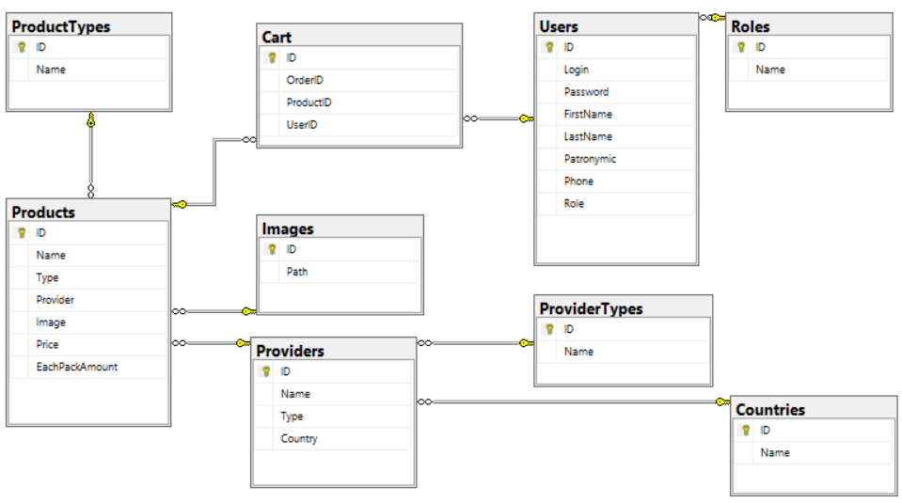

Рисунок 2.1 – Схема базы данных

1. Структура проекта
   1. Общая схема структуры

На рисунке 3.1 представлена схема структуры приложения.

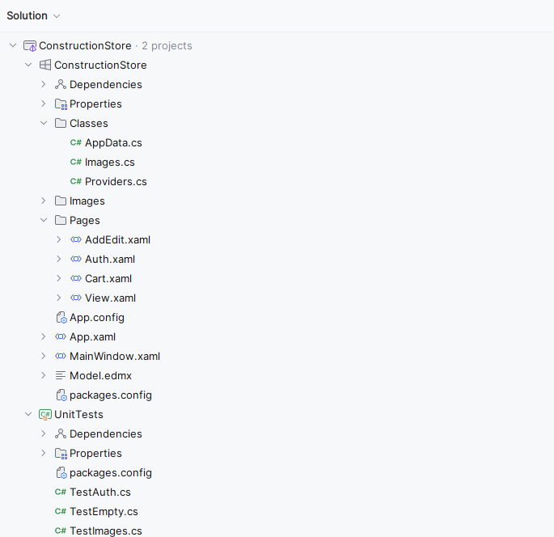

Рисунок 3.1 – Общая схема структуры приложения

Проект ConstructionStore содержит основное приложение, в то время как проект UnitTests содержит в себе юнит-тесты для автоматического тестирования. В папке Classes лежат классы, созданные вручную. В папке Images лежат изображения товарова для отображения в интерфейсе. В папке Pages находятся WPF страницы.

1. Разработка интерфейсов пользователей

Интерфейсы регистрации и входа представлены на рисунках 4.1 и 4.2 соответственно.

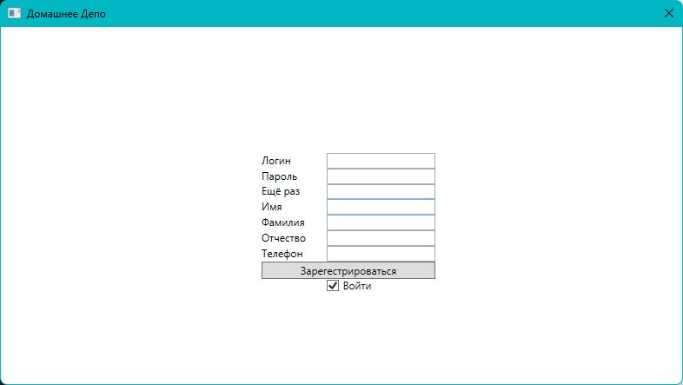

Рисунок 4.1 – Регистрация пользователя

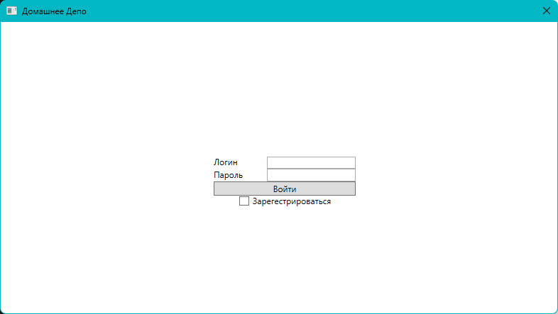

Рисунок 4.2 – Вход пользователя

На рисунке 4.3 представлен интерфейс каталога товаров.

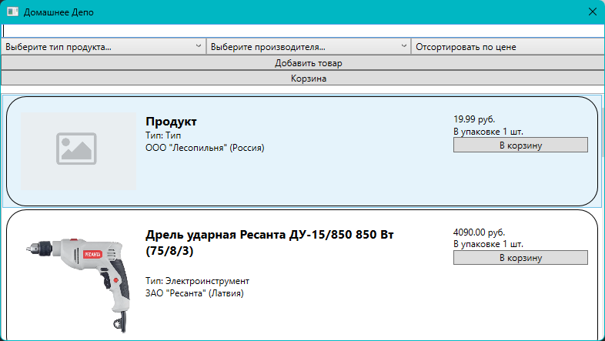

Рисунок 4.3 – Каталог товаров

На рисунках 4.4 представлен интерфейс корзины.

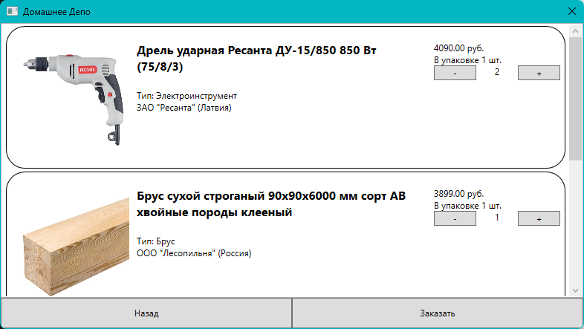

Рисунок 4.4 – Корзина

1. Реализация приложения

На листинге 5.1 представлен алгоритм регистрации пользователя.

Листинг 5.1 – Регистрация пользователя

if (!Validate()) return;

user = new Users

{

Login = loginText,

Password = pwd,

FirstName = firstName.Text,

LastName = lastName.Text,

Patronymic = patronymic.Text,

Phone = phone.Text,

Role = AppData.Model.Roles.FirstOrDefault(

x => x.Name == role.Text).ID

};

AppData.Model.Users.Add(user);

AppData.Model.SaveChanges();

AppData.ShowInfo("Регистрация успешна!");

# Заключение

На примере базы данных «Строительный магазин» была подробно рассмотрена способность инструмента разработки баз данных MS SQL Server к эффективной обработке данных об объектах. Эта база данных послужила основой для создания инновационного приложения, направленного на повышение эффективности работы строительного магазина.

Применение MS SQL Server позволило создать надёжную и масштабируемую базу данных, способную оперативно обрабатывать информацию о строительных товарах. Однако для максимального раскрытия потенциала этой базы данных требовалось создать удобный интерфейс для взаимодействия с ней. В этом контексте было обращено внимание на язык программирования C#, который отлично интегрируется с MS SQL Server.

С использованием C# было разработан программный интерфейс. Приложение предоставляет магазину удобные инструменты для ввода и обработки данных о проектах и клиентах. В результате управление товарами стало более прозрачным и эффективным.

Приложение предоставляет возможность быстрого доступа к данным. Использование MS SQL Server совместно с C# позволило создать не только функциональное, но и легко расширяемое приложение, способное адаптироваться к изменяющимся потребностям.

Таким образом, интеграция MS SQL Server и C# в процессе разработки базы данных «Строительный магазин» привела к созданию мощного инструмента для повышения эффективности и управляемости.

# Список использованных источников

* + - 1. Агальцов В.П. Базы данных: в 2 кн. Книга 2. Распределенные и удаленные базы данных: учебник / В.П.Агальцов. - Москва: ИД «ФОРУМ»: ИНФРА-М, 2021. – 271 с. [Электронный ресурс]. – Режим доступа: https://znanium.com/read?id=377105;
      2. Бедердинова О.И. Создание приложений баз данных в среде Visual Studio: учебное пособие / О.И.Бедердинова, Т.А.Минеева, Б.А.Водовозоваю – Москва: ИНФРА-М, 2021. – 94 с. [Электронный ресурс]. – Режим доступа:https://znanium.com/read?id=373660;
      3. Голицина О.Л. Базы данных: учебное пособие / О.Л.Голицина, Н.В. Максимов, И.И.Поповю – 4-е изд., перераб. И доп. – Москва: ФОРУМ: ИНФРА-М, 2020. – 400 – (Среднее профессиональное образование) [Электронный ресурс]. – Режим доступа: https://znanium.com/read?id=362825;
      4. ГОСТ 19.201-78. Техническое задание. Требования к содержанию к содержанию и оформлению;
      5. ГОСТ 34.201-89. Информационная технология. Комплекс стандартов на автоматизированные системы. Виды, комплексность и обозначение документов при создании автоматизированных систем;
      6. ГОСТ 34.601-90. Комплекс стандартов на автоматизированные системы. Автоматизированные системы. Стадии создания;
      7. Илюшечкин В.М. Основы использования и проектирования баз данных: учебник для СПО В.М. Илюшечкин. – М: Издательство ЮРАЙТ, 2021. – 213 с. – Серия: Профессиональное образование [Электронный ресурс]. – Режим доступа: URL: https://biblio-online.ru/viewer/290801FB-F8CF-47B3-9559-6BADEC310243/osnovy-ispolzovaniya-i-proektirovaniya-baz-dannyh#page/30;
      8. Шуcтова Л.И., Базы данных: Учебник. – Москва: ИНФРА – М, 2021. -304 с. (Высшее образование: Бакалавриат). [Электронный ресурс]. – Режим доступа: https://znanium.com/read?id=364619;